«**Пермский национальный исследовательский политехнический университет»**

**Лабораторная работа**

«Машина Тьюринга»

Выполнил работу  
Студент группы РИС-23-2Б  
Кобзев Станислав Игоревич  
Проверила  
Доцент кафедры ИТАС  
О.А.Полякова

2023

Разработка алгоритма работы машины Тьюринга

1. Постановка задачи: Разработать алгоритм машины Тьюринга, который прибавляет к заданному числу 9. Алфавит: 123456789. Изначальное положение головы – конец числа
2. Словесный алгоритм:

Команда Q1 прибавляет число 9. Но так как в алфавите нет 0, алгоритм переходит через одно число, например: 21+9=31. Далее голова перемещается влево и программа переходит на команду Q2

Команда Q2 прибавляет 1 к следующему разряду числа, если в этом разряде встречается 9, прибавляя к нему 1, получается 10, нуля в алфавите нет, поэтому записывает 1, переходит в следующий разряд и повторяет команду Q2. При остальных числах программа останавливается

**Смысловые значения:**A = {a1, a2, … an}, где A – это алфавит, ai – разрешенный символ алфавита

Q = {q1, q2, … qn}, где Q – это голова машины, qi – множество команд от q1 до qn

_ - пустая ячейка

< - перемещение головы влево на одну ячейку

> - перемещение головы вправо на одну ячейку

. – остановить голову на той же ячейке

0 – остановка программы

1. Таблица команд:

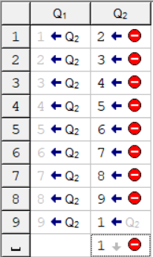

1. Разбор задачи на ленте:

Число - 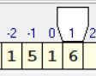

Первый шаг: Команда Q1 прибавляет к первому разряду 9, в этот разряд записывает 6, так как нуля в алфавите нет

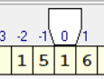

Второй шаг: Команда Q2 прибавляет ко второму разряду 1 (это десяток, который получsился в результате сложения) . Программа останавливается.

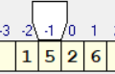

1. Результаты работы:  
   Пример 1: 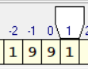 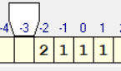

Пример 2: 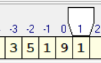 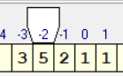

Пример 3: 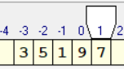 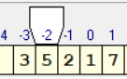

Скриншот с git-hub:

